Накануне праздника 12 апреля Ден6ь космонавтики и 60-летия первого полёта в космос Юрия Гагарина, в библиотеке оформлена книжная выставка «Солнечная система»
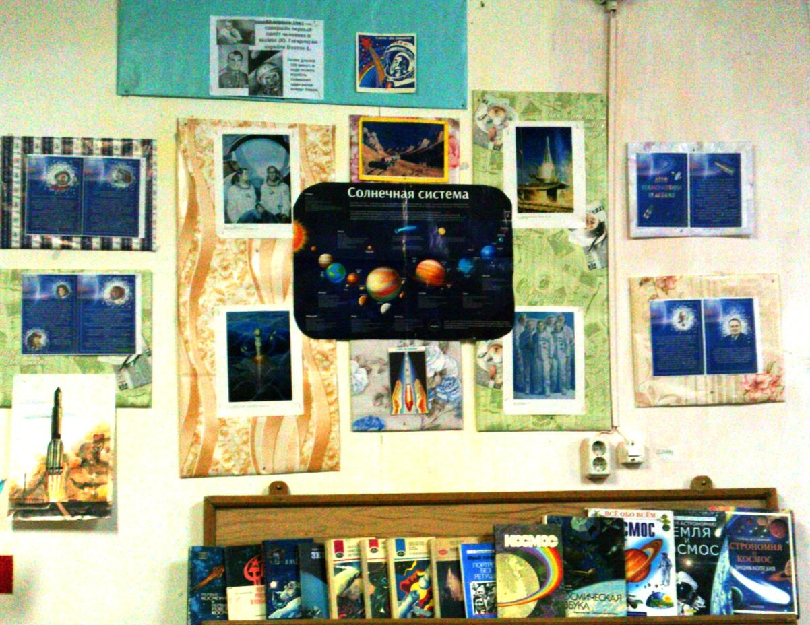
Совместно с Домом досуга оформлена выставка рисунков «Необыкновенный космос».


